English · Grade 5 | Summary
Articles a, an, the and plural nouns
מילות היידוע ‎a, an, the‎ ושמות עצם ברבים
أدوات التعريف والتنكير ‎a‎ و‎an‎ و‎the‎، والأسماء في الجمع
Summary: a, an, the and plural nouns
סיכום: ‎a, an, the‎ ושמות עצם ברבים
ملخّص: ‎a‎ و‎an‎ و‎the‎ والأسماء في الجمع
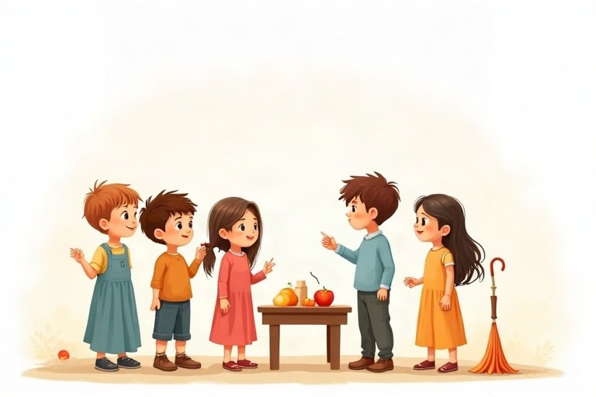
◆ a, an, the
Word | When? | Example
a | one thing, consonant sound | a bag, a uniform
an | one thing, vowel sound | an egg, an hour
the | we know which one / second time | the sun; The bag is red.

◆ Regular plurals
צורות רבים רגילות
الجموع المنتظمة
1. most nouns + s: book, books
רוב שמות העצם ‎+ s: book, books‎
معظم الأسماء ‎+ s: book, books‎
2. -s, -sh, -ch, -x + es: bus, buses
אחרי -‎s, -sh, -ch, -x‎ מוסיפים ‎es: bus, buses‎
بعد -‎s‎ و-‎sh‎ و-‎ch‎ و-‎x‎ نضيف ‎es: bus, buses‎
3. consonant + y: city, cities
עיצור ‎+ y: city, cities‎
حرف ساكن ‎+ y: city, cities‎
◆ Special plurals
צורות רבים מיוחדות
جموع خاصّة
man, men · woman, women · child, children · foot, feet · tooth, teeth · mouse, mice · person, people
🖼️ Picture words · מילים בתמונות‎ · كلمات بالصّور‎
  bus  אוטובוס  حافلة |   box  קופסה  صندوق |   book  ספר  كتاب |   elephant  פיל  فيل |   cat  חתול  قطة |   dog  כלב  كلب

Remember! Listen to the SOUND: an hour (h is silent), but a uniform (u sounds like you).
הקשיבו לצליל: ‎an hour (‎ה־‎h‎ לא נשמעת), אבל ‎a uniform (‎ה־‎u‎ נשמעת כמו ‎you)‎.
استمع إلى الصوت: ‎an hour (‎حرف ‎h‎ لا يُلفَظ)، لكن ‎a uniform (‎حرف ‎u‎ يُلفَظ مثل ‎you)‎.
✏️ Worked example: Complete: I see ___ elephant. ___ elephant is very big.
1. The first time, one elephant: elephant starts with a vowel sound, so an.
2. The second time we know which elephant: the.
Answer: an, The
Check yourself – Complete.
השלימו.
أكمل.
a. She has __________ umbrella.
b. Look at __________ moon!
c. one box, two __________
d. one tooth, many __________
Self-check answers: a. an · b. the · c. boxes · d. teeth

